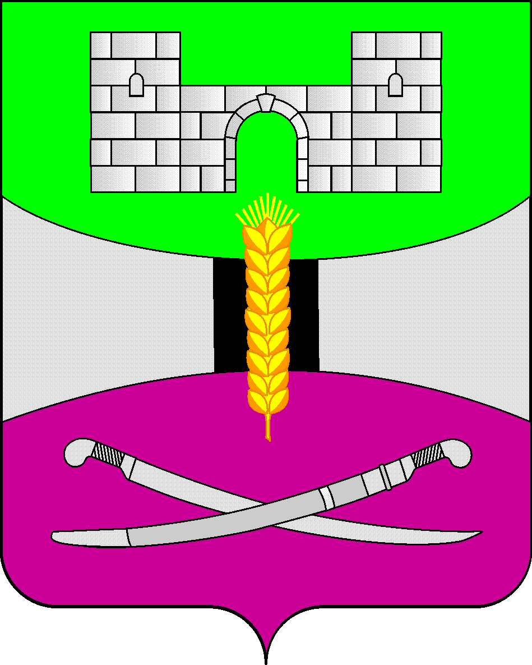

АДМИНИСТРАЦИЯ МУНИЦИПАЛЬНОГО ОБРАЗОВАНИЯ

ЩЕРБИНОВСКИЙ РАЙОН
ПОСТАНОВЛЕНИЕ

АДМИНИСТРАЦИЯ МУНИЦИПАЛЬНОГО ОБРАЗОВАНИЯ

ЩЕРБИНОВСКИЙ РАЙОН
ПОСТАНОВЛЕНИЕ
от 23.07.2024 | № 530
ст-ца Старощербиновская

О внесении изменения в постановление администрации

муниципального образования Щербиновский район

от 5 июня 2024 года № 454 «О предоставлении разрешения на

условно разрешенный вид использования земельного участка»

На основании заключения о результатах публичных слушаний в муниципальном образовании Щербиновский район от 28 мая 2024 года, рекомендаций комиссии по подготовке проектов правил землепользования и застройки сельских поселений Щербиновского района, руководствуясь Уставом муниципального образования Щербиновский район п о с т а н о в л я ю:

1. Внести в постановление администрации муниципального образования Щербиновский район от 5 июня 2024 года № 454 «О предоставлении разрешения на условно разрешенный вид использования земельного участка» следующее изменение:
в пункте 1 постановления слова «амбулаторное ветеринарное обслуживание, магазины» заменить словами «амбулаторное ветеринарное обслуживание, магазины, для индивидуального жилищного строительства».
2. Отделу по взаимодействию с органами местного самоуправления администрации муниципального образования Щербиновский район (Терещенко) разместить настоящее постановление на официальном сайте администрации муниципального образования Щербиновский район.
3. Отделу муниципальной службы, кадровой политики и делопроизводства администрации муниципального образования Щербиновский район (Гусева) опубликовать настоящее постановление в периодическом печатном издании «Информационный бюллетень органов местного самоуправления муниципального образования Щербиновский район».
4. Постановление вступает в силу со дня его подписания.

Исполняющий полномочия главы
муниципального образования
Щербиновский район С.Ю. Дормидонтов

